关于派车-操作手册

一、操作步骤
1、【待发货车辆】物流专员点击左侧菜单栏的派车，进入待派车订单页面，选择收货对象筛选订单，点击订单上的“派车”按钮，对相应订单进行派车；点击右上角的“新增车辆”按钮，对车辆信息进行添加 。
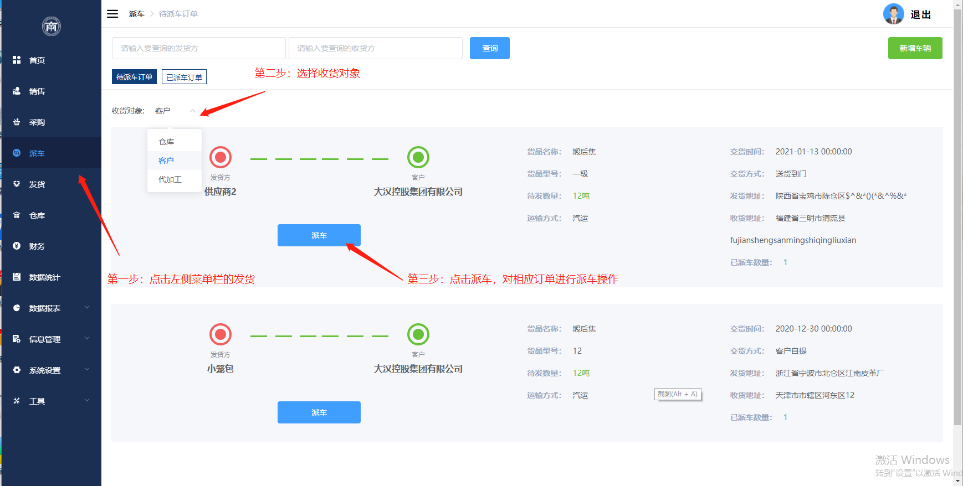
【派车】根据实际的派车情况，选择需要派出的车牌号以及发车时间，系统根据选择的车牌号自动校验与车辆相关的司机姓名、电话号码、身份证号也可自己重新输入，然后输入所派车辆花费的运费。最后点击派车，在弹出的确认派车文本框中，点击确认派车，派车成功，已派的车辆在【已派车订单】中查看。注意：所有信息为必填项，不填则无法成功派车；输入信息后需仔细核对，当前版本派车后不允许对已派出车辆信息进行修改。
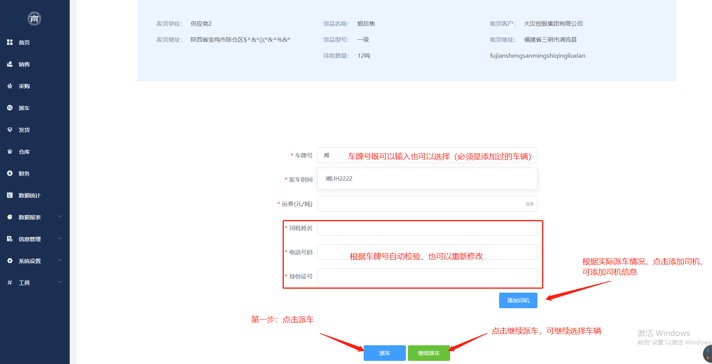
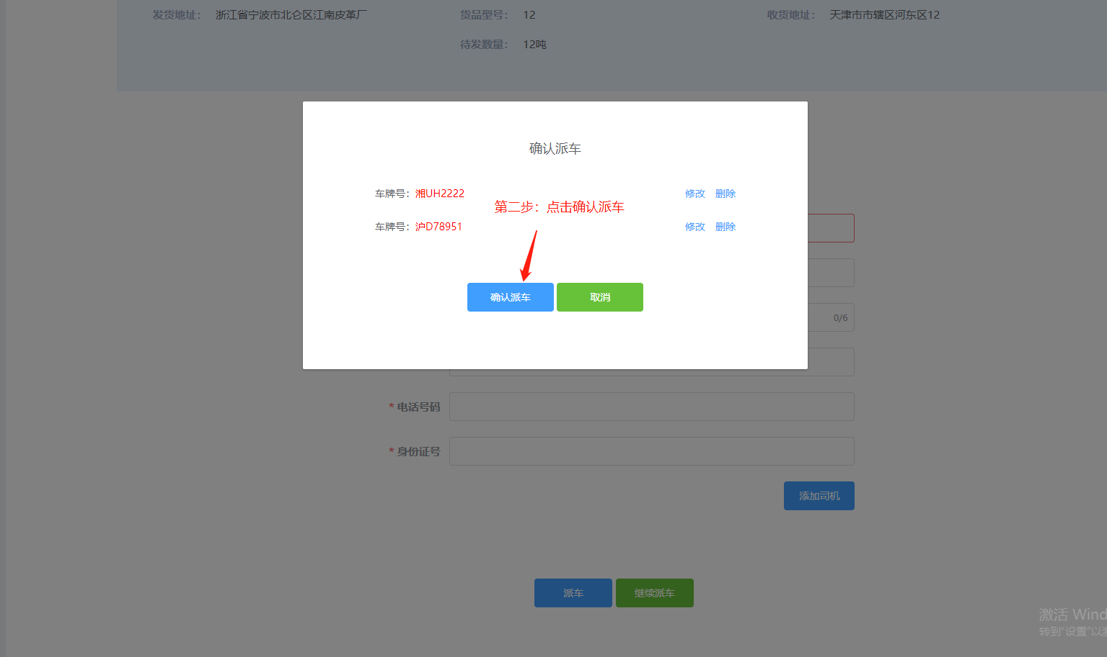
【新增车辆】物流专员直接点击待派车订单页面右上角的新增车辆按钮，在进入的车辆信息添加页面中，输入未添加过的车牌号，选择相应的车辆类型，输入该车辆的联系人、联系电话、身份证、载重量、皮重、以及车辆归属地，点击“保存”，车辆信息添加成功。添加的车辆在【车辆信息】页面查看。
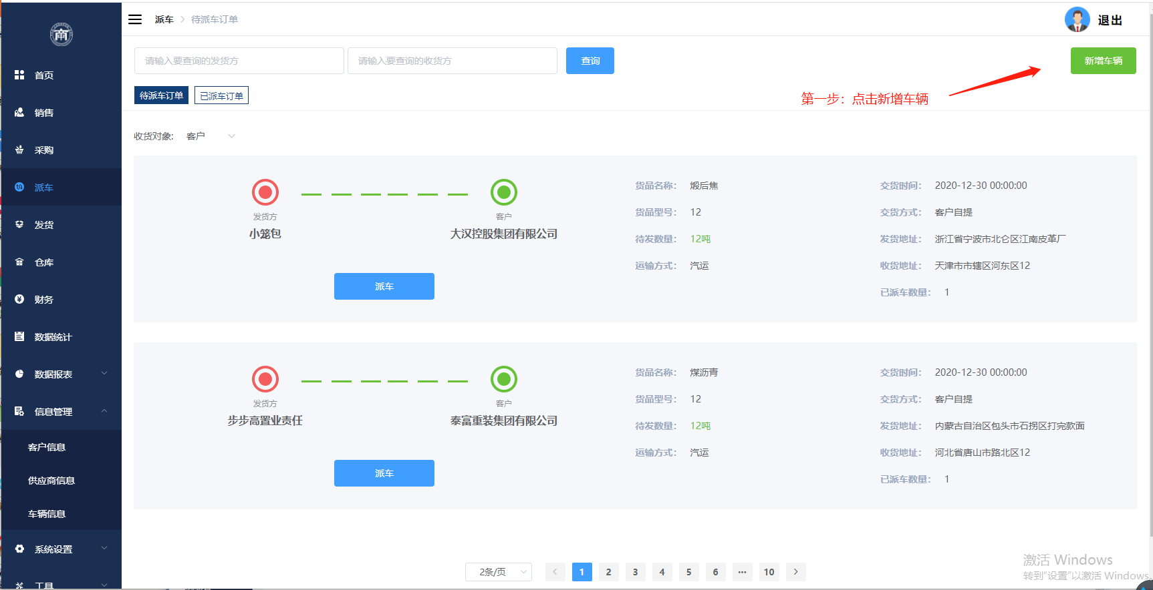
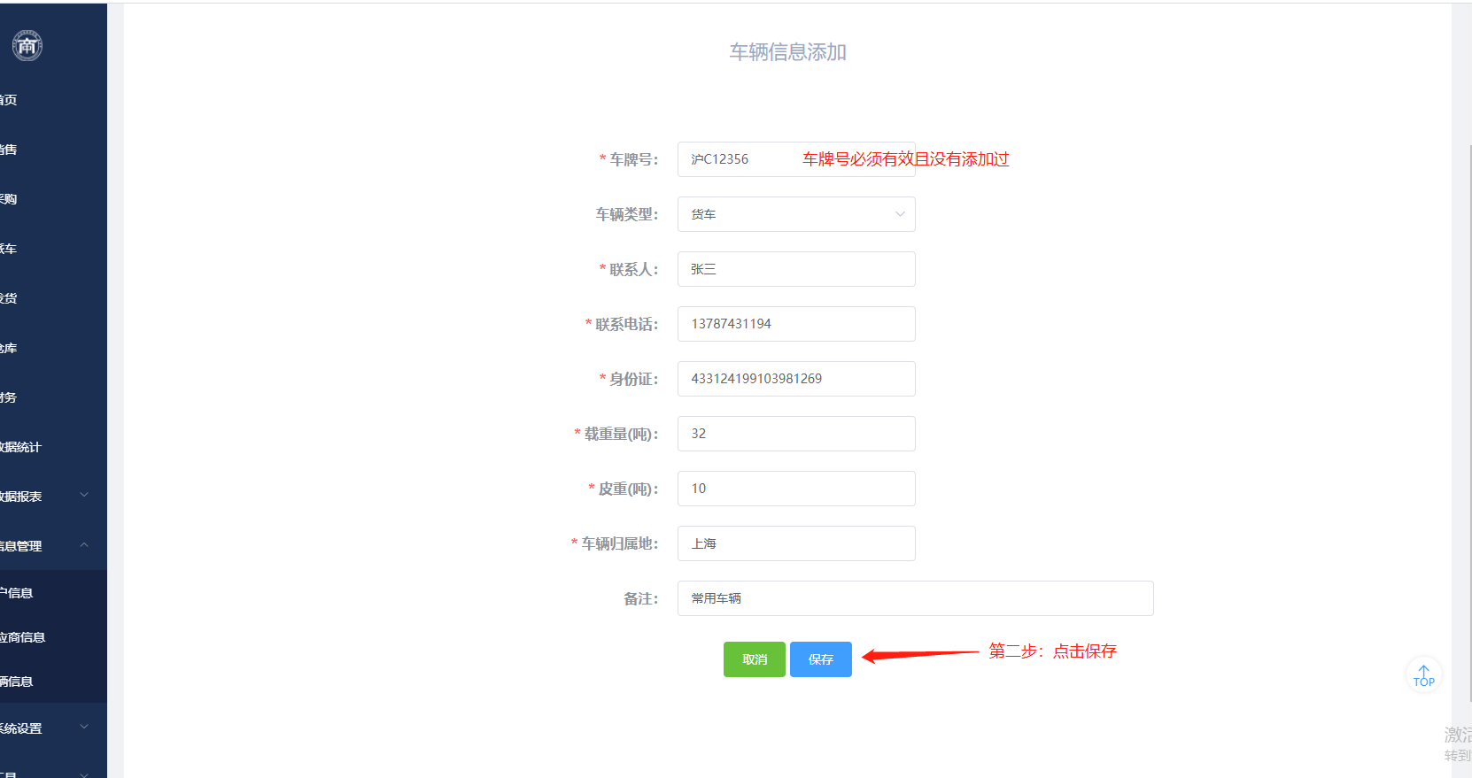
【查询】根据条件查询待派车订单。
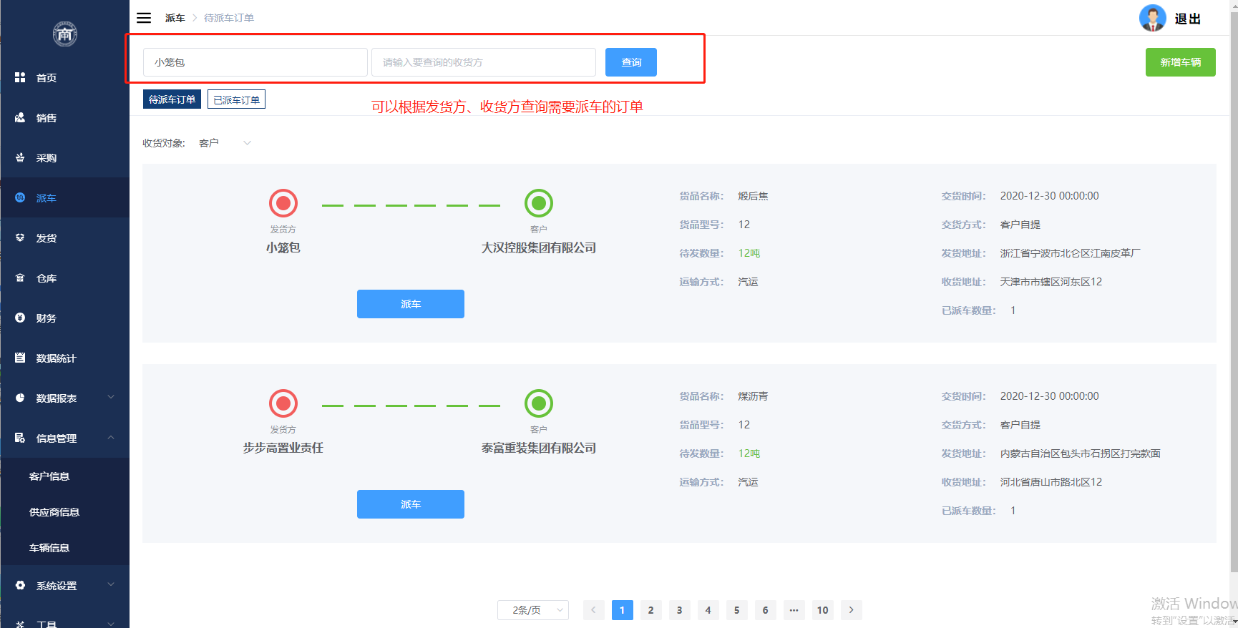
2、【已派车订单】物流专员点击左侧菜单栏的派车，进入待派车订单页面，将待派车页面切换为已派车页面，点击订单上的“编辑”按钮，对该订单进行编辑；点击右上角的“新增车辆”按钮，对车辆信息进行添加 。
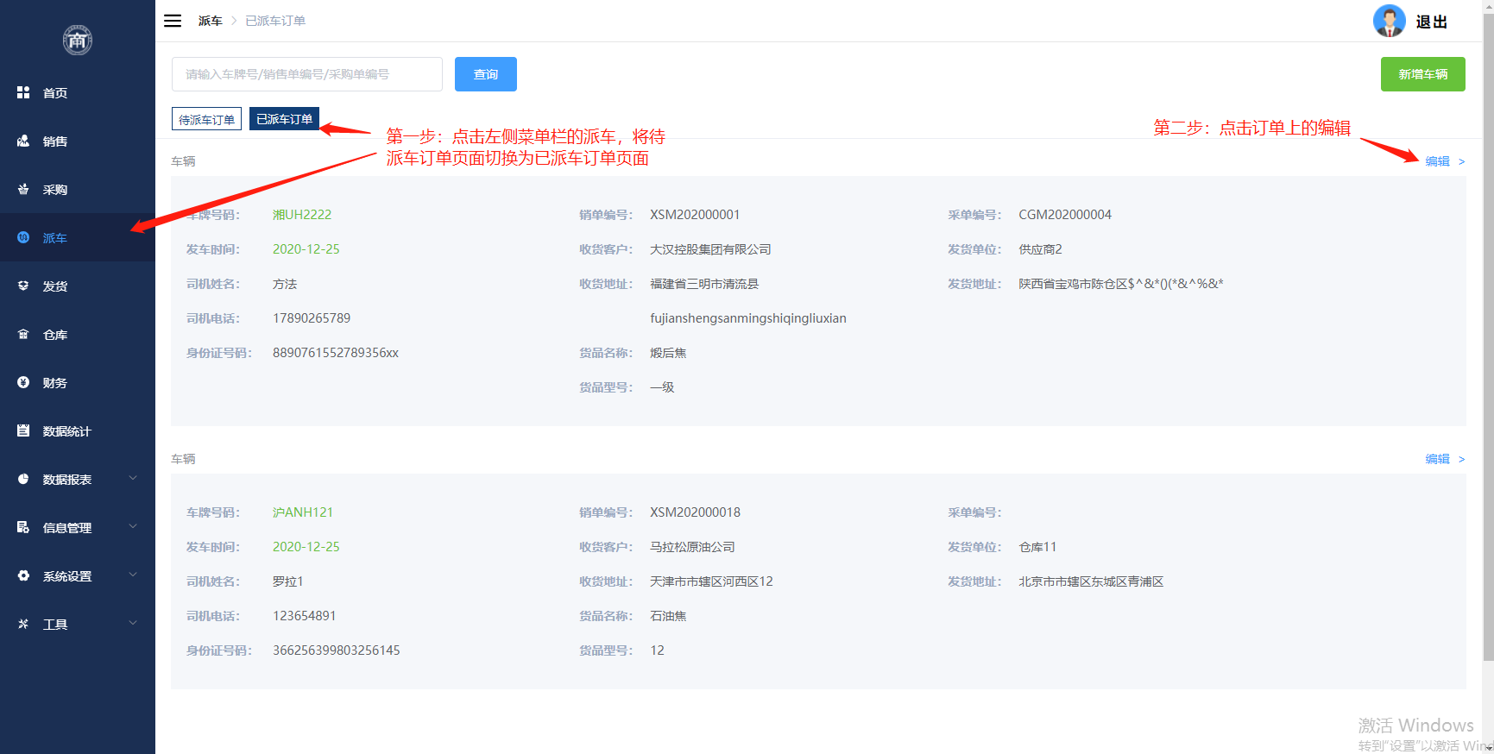
【编辑】直接点击订单上的编辑、可以对其他运费进行编辑
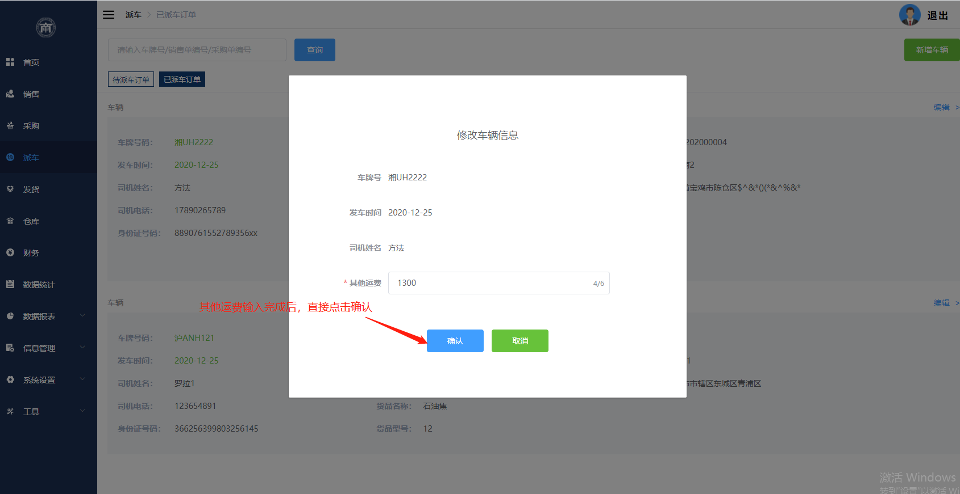
【查询】根据条件查询已派车订单。
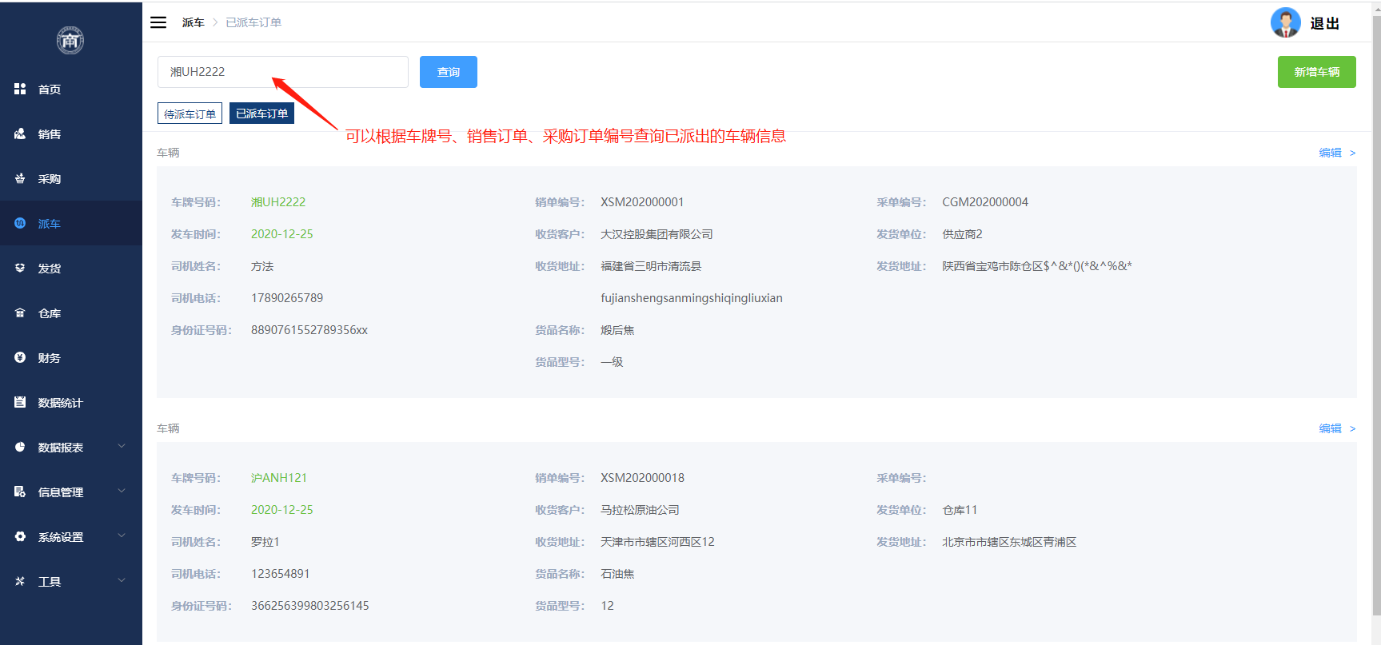

其他说明
- 【待派车订单】页面的某一订单派车完毕后，该订单仍然存在【待派车订单】页面中，当发货人员将订单上的“待发数量”全部发出之后，该订单才会从【待派车订单】页面中移除（物流专员需仔细核对订单信息，避免将已派车完毕的订单再次派出车辆）。
- 待派车订单的类型根据收货对象（收货目标）来划分，分为客户、代加工、仓库3种。例如：货物从供应商A发往代加工工厂B，再经由代加工工厂C发往客户D，那么完整的路线是：供应商A-->代加工B-->代加工C-->客户D，根据收货对象来区分，供应商A-->代加工B这条路线属于代加工，代加工C-->客户D这条路线属于客户。这个地方在操作时就需要发货人员切换，下一个版本这里会进行优化，以订单的完整性来区分派车订单。

下一版本完善部分
1、已派车订单，新增派车详情。
2、待派车订单，根据订单的完整性显示。
3、新增铁路运输和船运两种运输方式。

